МИНОБРНАУКИ РОССИИ

Федеральное государственное бюджетное образовательное учреждение высшего образования

НИЖЕГОРОДСКИЙ ГОСУДАРСТВЕННЫЙ ТЕХНИЧЕСКИЙ
УНИВЕРСИТЕТ им. Р.Е.АЛЕКСЕЕВА

Институт радиоэлектроники и информационных технологий
Кафедра информатики и систем управления

______________Знакомство с системой контроля версий GIT. ______________
(наименование темы проекта или работы)

ПОЯСНИТЕЛЬНАЯ ЗАПИСКА
к отчету по лабораторной работе

по дисциплине
______________Информатика и компьютерные технологии____________
(наименование дисциплины)

РУКОВОДИТЕЛЬ:
________________ ____Шагалова П.А._ _
(подпись) (фамилия, и.,о.)

СТУДЕНТ:
________________ ____Аскеров Р. А.____
(подпись) (фамилия, и.,о.)

______________________
(шифр группы)

Работа защищена «___» ____________
С оценкой ________________________
Задание к выполнению лабораторной работы № 3

Задание на лабораторную работу:
Знакомство с системой контроля версий GIT.
Цель работы:
Научиться использовать систему контроля версий Git, для командной работы.
Ход работы:
- Создаем папку и инициализируем в ней Git, командой git init
- Производим копирование файлов из удаленного репозитория в локальный командой git pull https://github.com/OrangeRedeng/Spring_2023.git
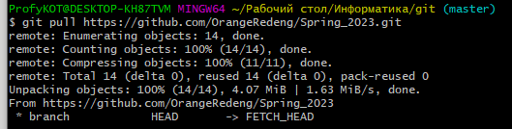
- Создаем папки с отчетами и материалами в нашем локальном репозитории
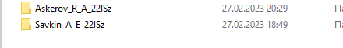
- Для отслеживания системой контроля версий новых файлов выполняем команду git add .
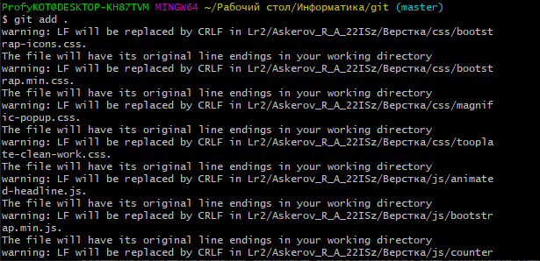
- Делаем коммит
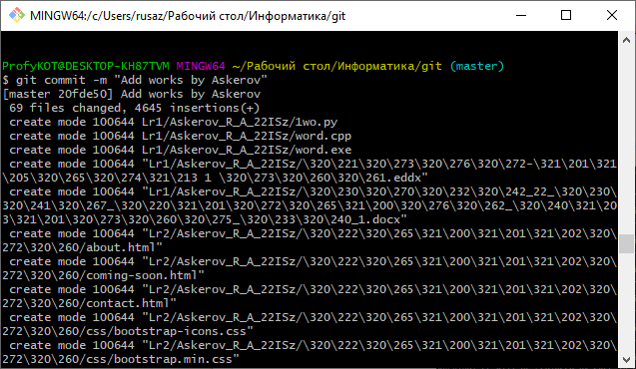
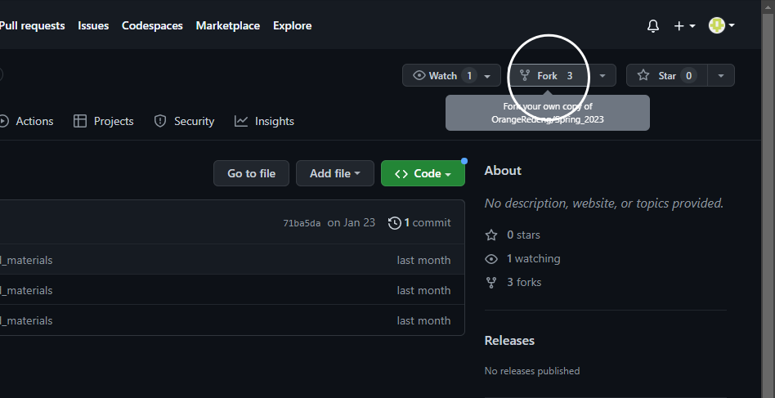
- Делаем форк(копию) репозитория себе на аккаунт
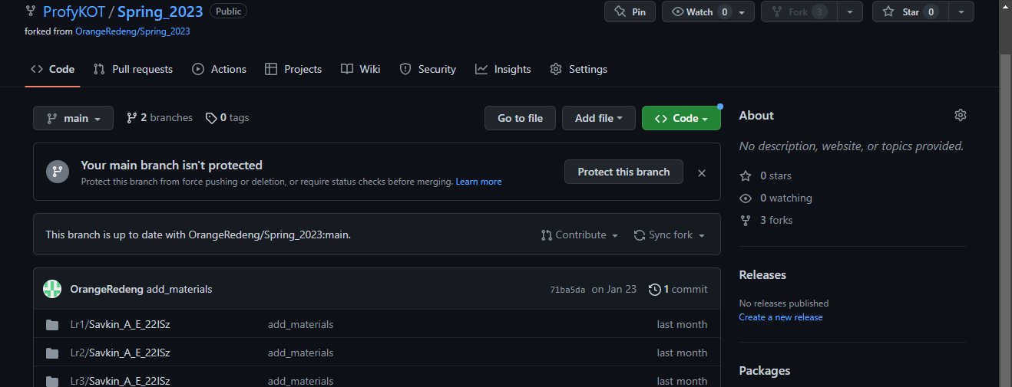
- Командой git remote add "Informatika2" https://github.com/ProfyKOT/Spring_2023.git создаем подключение нашего локального репозитория с копией репозитория на GitHub
- Командой git push --set-upstream Informatika2 master Отправляем файлы из локального репозитория на GitHub

